Задания по механике для ОЗННГБ 2-ого курса.

Необходимо решить четыре задачи, приведенные ниже. Номер варианта в каждой задаче выбирается по последней цифре Вашего номера зачетки или студенческого билета. Если последняя цифра 0, то выполняется 10 вариант.

Задача №1. Прямой поперечный изгиб статически определимой балки
Для заданной схемы балки требуется написать выражения Q_{y} и М_{x} для каждого участка в общем виде, построить эпюры Q_{y} и М_{x}, найти М_{x max} и подобрать стальную балку двутаврового поперечного сечения при [σ]=160МПа.

Исходные данные к задаче №1
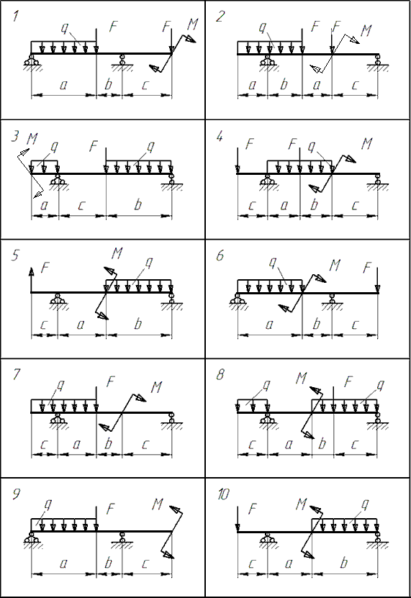
Вариант | Заданная нагрузка |  |  | Длины участков, м
Вариант | F, кН | q, кН/м | М, кНм | a | b | с
1 | 12 | 4 | 15 | 2,2 | 1,5 | 1,0
2 | 16 | 6 | 16 | 2,4 | 1,6 | 1,1
3 | 18 | 8 | 18 | 2,5 | 1,8 | 1,2
4 | 20 | 10 | 20 | 2,6 | 2,0 | 1,3
5 | 22 | 12 | 22 | 2,8 | 2,1 | 1,4
6 | 25 | 14 | 25 | 3,0 | 2,2 | 1,5
7 | 26 | 16 | 26 | 3,2 | 2,4 | 1,6
8 | 28 | 18 | 28 | 3,4 | 2,5 | 1,7
9 | 30 | 20 | 30 | 3,5 | 2,6 | 1,8
10 | 32 | 22 | 32 | 3,8 | 2,8 | 1,9

Задача №2.. Расчет сварных и резьбовых соединений
Выполнить расчет сварных швов и болтовых соединений кронштейна, нагруженного внешней силой F.
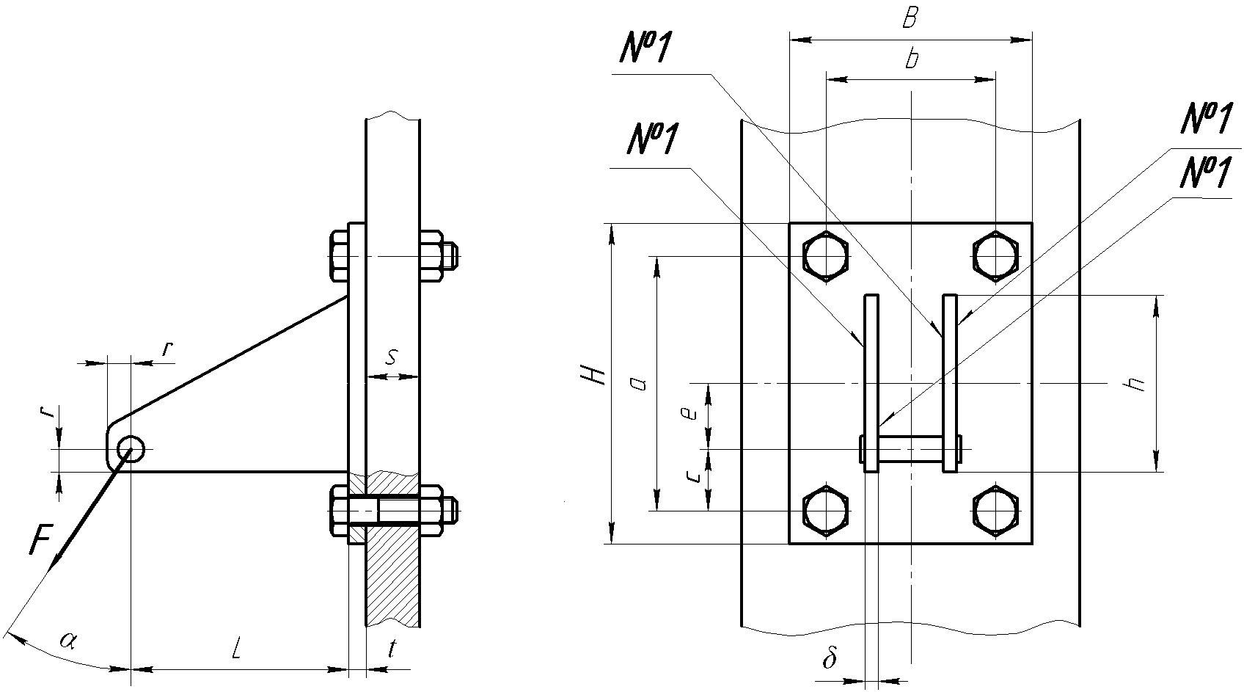

Исходные данные к задаче №2.
№ варианта | F,  кН | L,  мм | t,  мм | s, мм | B, мм | H, мм | a,  мм | b, мм | h,  мм | e,  мм | α,  град. | Материал болтов и гаек
1 | 1 | 500 | 12 | 30 | 300 | 400 | 320 | 220 | 300 | 120 | 30 | Ст3
2 | 2 | 450 | 12 | 30 | 320 | 400 | 320 | 240 | 250 | 100 | 45 | 45
3 | 3 | 400 | 12 | 30 | 340 | 400 | 320 | 260 | 320 | 140 | 60 | 30ХН3А
4 | 4 | 350 | 12 | 30 | 360 | 400 | 320 | 280 | 300 | 130 | 30 | 45
5 | 5 | 300 | 12 | 30 | 380 | 400 | 320 | 300 | 250 | 110 | 45 | 30ХН3А
6 | 6 | 500 | 12 | 30 | 400 | 400 | 300 | 320 | 320 | 150 | 60 | Ст3
7 | 7 | 450 | 12 | 30 | 300 | 400 | 300 | 200 | 300 | 120 | 30 | 45
8 | 8 | 400 | 12 | 30 | 320 | 400 | 300 | 220 | 250 | 110 | 45 | Ст3
9 | 9 | 350 | 12 | 30 | 340 | 400 | 300 | 240 | 320 | 140 | 60 | 30ХН3А
10 | 10 | 300 | 12 | 30 | 360 | 400 | 300 | 260 | 300 | 110 | 30 | 45

Задача №3. Расчет зубчатой передачи
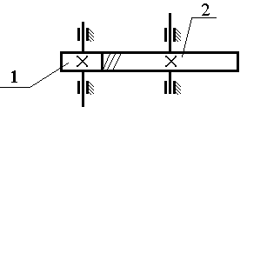 | Выполнить расчет цилиндрической косозубой передачи.  Исходные данные:  Мощность на колесе P₂=____кВт  Частота вращения шестерни n₁=____ об/мин,  Передаточное отношение i=____  Продолжительность работы передачи t=______ч

Исходные данные к задаче №3.
№ вар. | 1 | 2 | 3 | 4 | 5 | 6 | 7 | 8 | 9 | 10
P₂, кВт | 2 | 4 | 6 | 8 | 10 | 7 | 5 | 3 | 9 | 11
n₁, об/мин | 360 | 500 | 315 | 400 | 320 | 120 | 360 | 630 | 500 | 284
i | 4 | 2,5 | 3,15 | 5 | 4 | 2 | 4,5 | 3,15 | 5 | 3,55
t, ч | 20000 | 25000 | 30000 | 15000 | 20000 | 25000 | 30000 | 15000 | 10000 | 20000

Задача №4. Расчет вала и подшипников качения

Расчетная схема вала
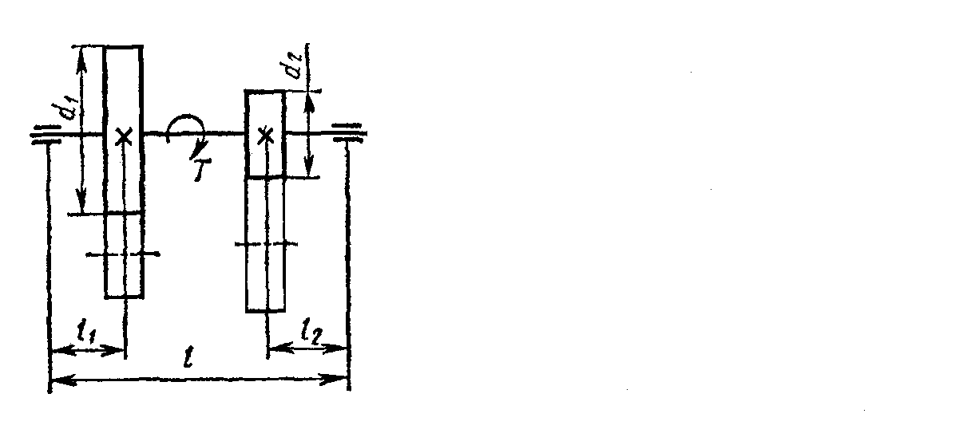
По заданным геометрическим параметрам вала, крутящему моменту, размеру зубчатых колес требуется выполнить расчет вала на статическую прочность и выносливость, а также подобрать и рассчитать на долговечность подшипники качения. Направление сил, действующих на вал, определяется расположением сопряженных зубчатых колес, показанных на рисунках тонкими линиями.
Решение задачи следует начинать с проектировочного расчета вала по эквивалентному моменту при совместном действии изгиба и кручения. Разработать конструкцию вала, определив диаметр посадочных мест подшипников. Произвести проверочный расчет на сопротивление усталости выбранной конструкции по одному-двум сечениям.
Цикл напряжений принять симметричным для напряжения изгиба и отнулевым для напряжений кручения. По диаметру вала в месте установки подшипников по каталогу подобрать подшипники и проверить их на долговечность, приняв частоту вращения вала n=300 об/мин, а требуемый рабочий ресурс подшипников 10000 ч.

Исходные данные к задаче №4.
Величина | Варианты
Величина | 1 | 2 | 3 | 4 | 5 | 6 | 7 | 8 | 9 | 10
T, Н∙м | 240 | 250 | 260 | 270 | 280 | 290 | 300 | 310 | 320 | 330
d₁, мм | 100 | 100 | 110 | 110 | 120 | 120 | 130 | 130 | 140 | 140
d₂, мм | 50 | 50 | 55 | 55 | 60 | 60 | 65 | 65 | 70 | 70
l₁, мм | 40 | 40 | 40 | 45 | 45 | 45 | 50 | 50 | 50 | 50
l₂, мм | 50 | 50 | 50 | 55 | 55 | 50 | 60 | 60 | 60 | 60
l, мм | 180 | 180 | 180 | 190 | 190 | 190 | 200 | 200 | 200 | 200

